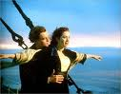

Eu adorei! O filme é irado! É muito show!
Acredita que eu já havia assistido o Titanic nove vezes? Com esta são dez...
E aí, o que você achou do filme? Acho que hoje nem vou dormir direito...


